Mensaje Urbi et Orbi desde una abarrotada plaza de San Pedro

Francisco denuncia la “gravísima” situación en Gaza y pide que se perdonen las deudas de los países pobres
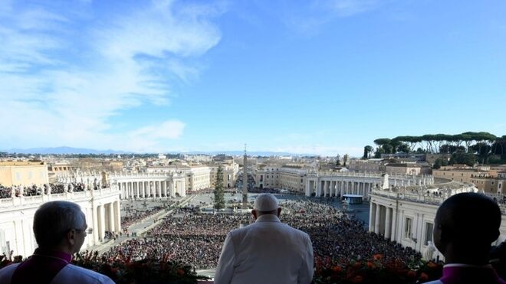
Bendición Urbi et Orbi del Papa Vatican Media

El Papa da la bendición Urbi et Orbi desde San Pedro y llama a afrontar con esperanza los principales conflictos de la actualidad

“Que callen las armas en Oriente Medio. Con los ojos fijos en la cuna de Belén, dirijo mi pensamiento a las comunidades cristianas de Israel y Palestina, en particular a Gaza, donde la situación humanitaria es gravísima”

"Que el Jubileo sea ocasión para derribar todos los muros de separación: los ideológicos, que tantas veces marcan la vida política, y los materiales"

El Papa incluyó en sus deseos a “los más frágiles” y a los niños, a todos los niños que sufren por la guerra y el hambre”, así como “a los ancianos, obligados muchas veces a vivir en condiciones de soledad y abandono"
25.12.2024 Hernán Reyes Alcaide, corresponsal en el Vaticano
En su segundo discurso del Jubileo que inauguró ayer con la apertura de la Puerta Santa de la Basílica de San Pedro, el papa Francisco ya dejó en claro que “esperanza” será la gran palabra clave de un Año Jubilar que se extenderá hasta el 6 de enero de 2026 y que llega en un momento de guerras, carestías, conflictos y polarizaciones en casi todo el planeta.
Al dar este miércoles la bendición “Urbi et Orbi” (A la ciudad y al mundo) desde la Basílica de San Pedro, el pontífice hizo su tradicional repaso por los temas de actualidad en el escenario global, con un pedido especial para “Gaza, donde la situación humanitaria es gravísima” y un recordatorio de que, como marca la tradición de la Iglesia hace siglos, “el Jubileo sea la ocasión para perdonar las deudas, especialmente aquellas que gravan sobre los países más pobres”.
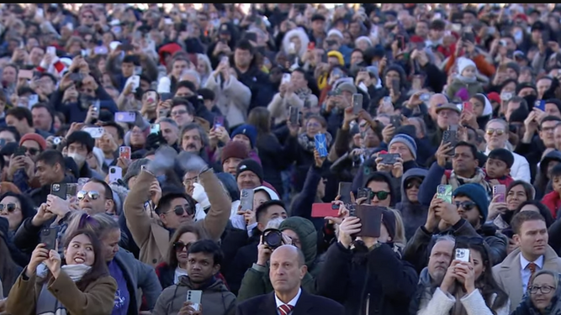
Miles de fieles siguieron la bendición Urbi et Orbi
“Que callen las armas en Oriente Medio. Con los ojos fijos en la cuna de Belén, dirijo mi pensamiento a las comunidades cristianas de Israel y Palestina, en particular a Gaza, donde la situación humanitaria es gravísima”, sostuvo Francisco, en su enésima intervención pública sobre el conflicto en la región.
Así, el Papa pidió “que cese el fuego, que se liberen los rehenes y se ayude a la población extenuada por el hambre y la guerra”.
En un marco de alto stress migratorio a causa de la ofensiva israelí sobre varios países de la zona, Francisco recordó una vez más que lleva “en el corazón también a la comunidad cristiana del Líbano, sobre todo del sur, y a la de Siria, en este momento tan delicado”.
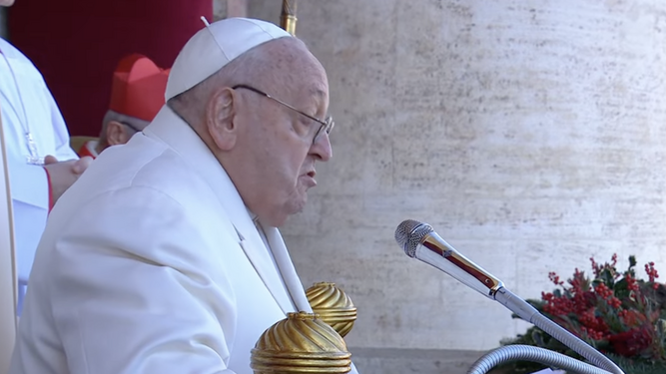
Bendición Urbi et Orbi del Papa
“Que se abran las puertas del diálogo y de la paz en toda la región, lacerada por el conflicto. Y quiero recordar aquí también al pueblo libio, animándolo a buscar soluciones que permitan la reconciliación nacional”, convocó.
La guerra en Ucrania también fue uno de los ejes a los que se refirió Francisco, que pidió que “callen las armas” en la “martirizada” nación europea, a la vez que reclamó “que se tenga la audacia de abrir la puerta a las negociaciones y a los gestos de diálogo y de encuentro, para llegar a una paz justa y duradera”.
Francisco, que mañana abrirá la Puerta Santa de la cárcel de Rebibbia, en un gesto inédito de cercanía jubilar con los presos, deseó además que haya “un tiempo de esperanza a las familias de miles de niños que están muriendo a causa de la epidemia de sarampión en la República Democrática del Congo, así como a las poblaciones del oriente de ese país y a las de Burkina Faso, de Malí, de Níger y de Mozambique”.

Mensaje Urbi et Orbi del Papa

Efectos devastadores del cambio climático
Para Francisco, “la crisis humanitaria que las golpea está causada principalmente por conflictos armados y por la plaga del terrorismo y se agrava por los efectos devastadores del cambio climático, que provoca la pérdida de vidas humanas y el desplazamiento de millones de personas. Pienso también en las poblaciones de los países del Cuerno de África para los que imploro los dones de la paz, la concordia y la fraternidad”.
El reclamo del pontífice no se quedó en las súplicas a Jesús, sino que con nombre y apellido pidió “el compromiso de la comunidad internacional para favorecer el acceso de la población civil de Sudán a las ayudas humanitarias y poner en marcha nuevas negociaciones con el propósito de un alto el fuego”. Los habitantes de Myanmar, país visitado por el Papa en 2017, también estuvieron entre los destinatarios de sus deseos navideños.
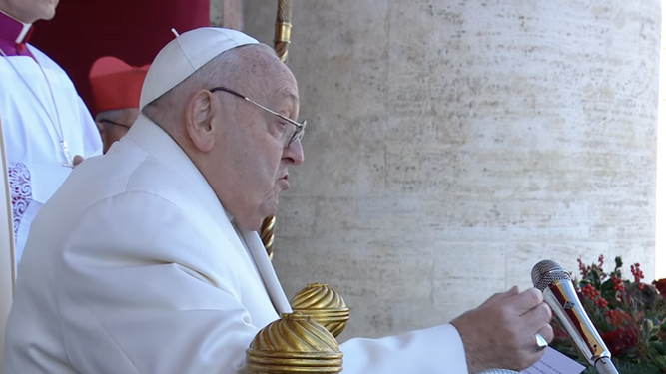
Bendición Urbi et Orbi
En el plano latinoamericano, como suele hacer toda Navidad y Pascua, el primer Papa de ese continente pidió que haya inspiración de “las autoridades políticas” de la región “con el fin de encontrar lo antes posible soluciones eficaces en la verdad y la justicia, para promover la armonía social, en particular en Haití, Venezuela, Colombia y Nicaragua”.
Francisco, en su primer Jubileo ordinario como pontífice, pidió además que e Latinoamérica “se trabaje, especialmente durante este Año jubilar, para edificar el bien común y redescubrir la dignidad de cada persona, superando las divisiones políticas”.

Polarizaciones ideológicas
En medio de las polarizaciones que marcan la nueva era de la política mundial cruzada por la IA y las redes sociales, Francisco pidió también “que el Jubileo sea ocasión para derribar todos los muros de separación: los ideológicos, que tantas veces marcan la vida política, y los materiales, como la división que afecta desde hace ya cincuenta años a la isla de Chipre y que ha lacerado el tejido humano y social”.
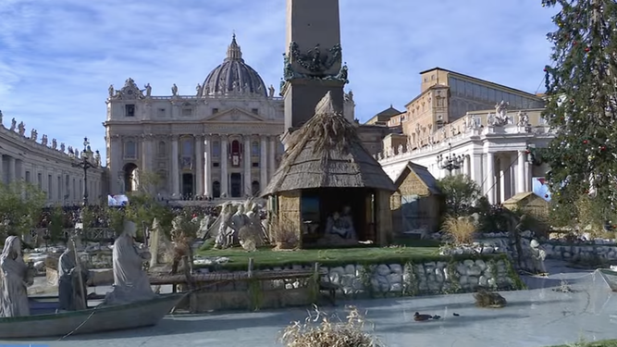
El belén jubilar en la plaza de San Pedro
Así, yendo de lo global a lo particular y viceversa durante todo su mensaje, el Papa no dejó de recordar “la sacralidad de cada vida” y pedir por un respeto de “los valores fundamentales de la familia humana”.
Así, incluyó en sus deseos a “los más frágiles” y a los niños, a todos los niños que sufren por la guerra y el hambre”, así como “a los ancianos, obligados muchas veces a vivir en condiciones de soledad y abandono”.
La esperanza del Año Jubilar, finalizó el Papa, esa que “nunca defrauda”, también “espera a cuantos han perdido la propia casa o huyen de su tierra, tratando de encontrar un refugio seguro. Espera a cuantos han perdido o no encuentran trabajo. Espera a los encarcelados que, a pesar de todo, siguen siendo hijos de Dios. Espera a cuantos son perseguidos por su fe”.
https://www.religiondigital.org/el_papa_de_la_primavera/Francisco-denuncia-gravisima-situacion-Gaza-urbi-orbi-navidad-israel-palestina-ucrania-mundo-deuda-jubileo_0_2737226256.html?utm_source=newsletter&utm_medium=email&utm_campaign=gaza_ucrania_y_las_guerras_del_mundo_protagonistas_de_la_bendicion_urbi_et_orbi_del_papa&utm_term=2024-12-26}

